# 豆油阶段性区间震荡

十大研发团队--新世纪期货2队 郑钦龙

USDA报告利空不断，但是现阶段国内大豆到港量较少，油厂开机率维持较低水平，棕榈油去库存进度较快；豆棕价差处于最近几年的较低水平，豆油商业库存从高位开始回落，豆油基差维持反向市场。多空交织，使得豆油行情呈现阶段性震荡，豆油的震荡区间为[5700，6200]，策略上采取区间震荡思路。

一、豆油基本面分析

1、USDA报告分析

11月10日，USDA报告将美豆大豆单产从上月的47.1蒲式耳/英亩调高至47.5蒲式耳/英亩，市场平均预测为47.608蒲式耳/英亩；大豆期末库存维持4.5亿蒲式耳不变，市场平均预测为4.42亿蒲式耳；收割面积维持8340万英亩，维持不变；大豆产量为39.58亿蒲式耳，平均预测为39.67亿蒲式耳，10月份预估为39.27亿蒲式耳。11月美国大豆库存消费比为12.45%，7月预估为11.72%，8月预估为12.14%，9月预估为13.26%，10预估为12.56%，13/14榨季为2.65%。报告预估2014/15榨季,阿根廷大豆产量为5500万吨，巴西大豆产量为9400万吨，创历史之最。从上面数据看出，美豆丰产大背景下，油脂供应压力依然较大。

1. 美豆收获进度加快

图1 美豆收获率

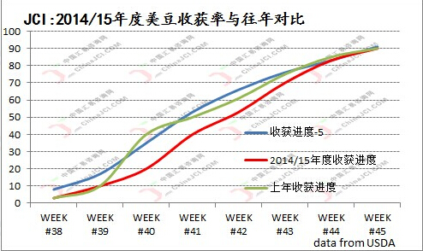

资料来源：汇易网

USDA每周作为生长报告显示，截至11月9日，美豆收割率为90%，之前一周为83%，五年均值为90%。美豆收割接近五年均值，后市关注出口情况和南美新豆播种情况。

3、南美播种进度相对较慢

根据农业咨询机构AgRural报道，截止11月7日，巴西大豆种植进度为46%，环比增加17%，但比五年均值61%还差一大截。巴西大豆播种较为缓慢，后续密切关注播种情况，若播种进度未能如期进行，则南美大豆产量有调低的可能。

1. MPOB报告分析

马来西亚棕榈油局(MPOB)公布报告称，马来西亚9月底棕榈油库存较上月同期上升1.8%，至2089859吨。库存数据高于市场预期的205万吨。马来西亚 9 月毛棕榈油产量环比减少6.6%至190万吨，也高于市场预期的181 万吨。马来西亚9月棕榈油出口量环比增加13%至160万吨。报告中性偏空

## 二、国内豆油基本面情况

1、国内豆油基差分析

图2 豆油基差图

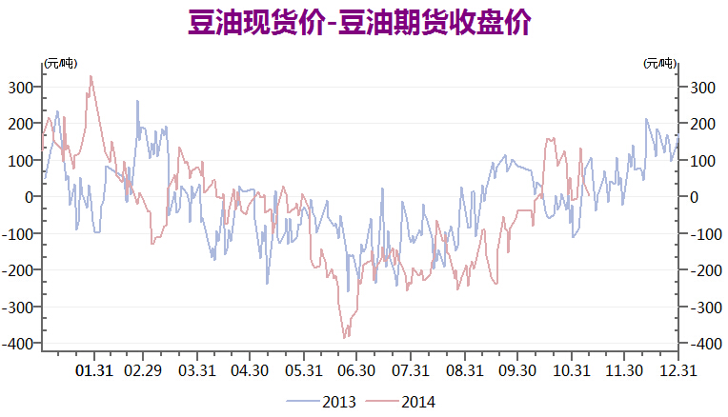

资料来源：wind资讯，新世纪研究院。

豆油基差从6月份的-300多到目前的50左右，说明豆油的高商业库存未能进一步打压豆油的现货价格大幅走低，另外说明美豆丰产预期打压油脂期价走弱预期，目前豆油现货报价在6000附近运行，基差支撑豆油期价维持震荡走势。

2、油脂油料进口情况

海关总署公布，中国10月份进口大豆410万吨，9月份进口大豆503万吨，1-10月份大豆累计进口总量为5684万吨；去年同期累计为4994万吨，同比增加13.8%。中国10月份进口食用植物油38万吨，9月份进口食用植物油43万吨，1-10月份食用植物油进口总量为552万吨；去年同期累计为652万吨，同比减少15.4%。

3、国内油脂油料库存情况

图3 豆油商业库存图

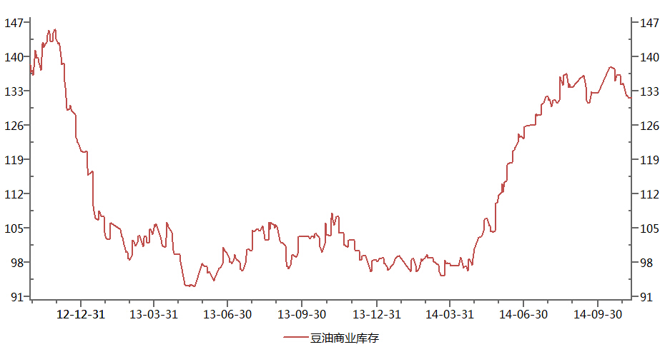

资料来源：wind资讯，新世纪研究院。

据天下粮仓网报道，因11月上旬大豆到港量依然不多，因缺豆停机的油厂较多，部分油厂开机计划推迟，11月1日-11月7日当周，国内油厂开机率大幅下降，大豆压榨开机率为40.19%，较上周的46.91%减少6.72个百分点。全国各地油厂大豆压榨总量1198250吨（出粕952608吨，出油215685吨），较上周的1382150吨降13.30%。预计随着部分油厂大豆陆续到港，油厂陆续恢复开机，油厂开机率将有所提高，不过总体开机水平仍不高，按目前油厂的开机计划核算，接下去一周（11月8日-15日）全国各油厂大豆压榨总量将小幅提高至128万吨，较本周的119.825万吨略增6.82%。

图4 棕榈油港口库存

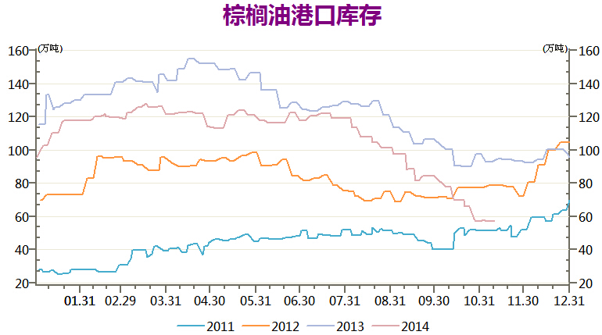

资料来源：wind资讯，新世纪研究院。

受信贷风波影响，国内银行收紧对融资进口信用证的开取，油脂融资性进口减少，有利于国内油脂库存消化，收益最大的为棕榈油的去库存进度，数据也证实这一点，截止到11月10号，国内棕榈油港口库存为57.2万吨，为近三年来最低水平。我国豆油商业库存约为131.4万吨，基本与9月中旬水平持平。

4、油脂消费情况分析

第四季度为油脂消费旺季，对油脂价格有一定的支撑，油脂后期走势的决定权在消费，就消费而言，受国内政策影响，“三公”消费受限制，大型餐馆油脂消费减弱，对油脂形成重创。虽然后期有春节备货需求提振，但消费能否明显提升仍是未知数。若消费未见大起色，油脂反弹难以持续。

从历史数据看，一般第三季度为棕榈油去库存阶段，这与棕榈油消费季节性规律一致。随后，进入冬季，国内棕榈油由于融点问题消费需求相对下降，在进口量不减的情况下棕榈油库存将在第四季度逐月增加。目前豆油和棕榈油的价差为数年来低位，这是棕榈油去库存进度较快，豆油商业库存较大所致，后期豆油有替代棕榈油消费的可能。

1. 豆油仓单情况

图5 豆油注册仓单

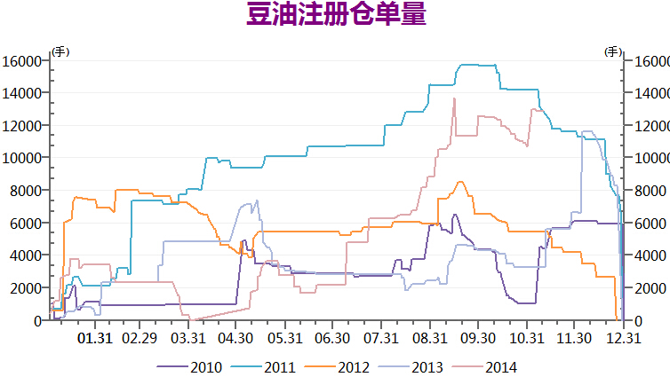

资料来源：wind资讯，新世纪研究院。

截止11月10日，豆油交易所注册仓单为12853张，为较高水平，豆油的仓单每年3月份要注销，故而1月份的豆油受到仓单的压力较大。根据区间震荡思路，我们做多选择豆油1505合约，做空选择1501合约。

综上所致，目前豆油基本面多空交织，阶段性维持震荡走势，我们对豆油期价采取区间震荡的思路。策略一：做多选择豆油1505合约；策略二：做空选择1501合约；策略三：若两者价差合适，可以进行买豆油1505卖豆油1501反套操作。单边策略不同时操作，套利和单边策略可以结合操作。具体操作策略如下：

|  |  |  |  |  |
| --- | --- | --- | --- | --- |
| 操作策略 | 开仓区间 | 开仓比例 | 目标区间 | 止损区间 |
| 做多y1505 | [5800，6000] | 30% | [6000,6200] | [5700,5800] |
| 做空y1501 | [6100,6200] | 30% | [5700,6100] | 6200之上 |
| 买y1505抛y1501 | [0,40] | 20% | [40,150] | [-20，0] |